**Guião de utilização da plataforma PhobiAR**

**Descrição Geral:**

****Esta plataforma está a ser elaborada no âmbito de uma tese de mestrado na Universidade do Minho em Engenharia Informática. O tema da tese é *Design an Artefact of Augmented Reality to support the Exposure Therapy of Specific Phobias* e incide sobre a utilização da Realidade Aumentada para ajudar no tratamento de fobias específicas. Deste modo, a plataforma tem como objetivo providenciar uma forma fácil e intuitiva para os psicólogos conseguirem utilizar a Realidade Aumentada no tratamento de pacientes fóbicos. Não tem como objetivo substituir o tratamento tradicional, mas sim complementá-lo expandindo as suas possibilidades.

Com este guião, pretende-se que os psicólogos experimentem a plataforma (na ausência de pacientes) e respondam a um questionário com os seguintes objetivos:

* Verificar a utilidade deste projeto no tratamento de fobias;
* Avaliar a aplicabilidade da plataforma;
* Analisar as dificuldades sentidas na utilização da plataforma;

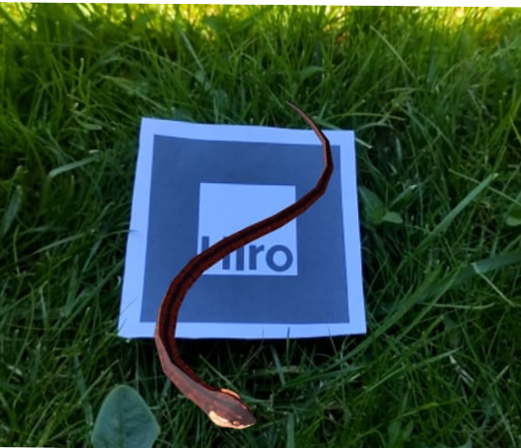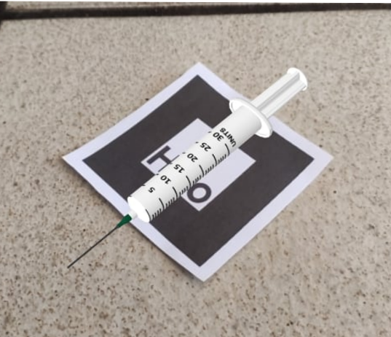**Exemplos:**

**Requisitos:**

Navegador: Chrome (Computador/Android) ou Safari (IOS)

Acesso ao website <https://phobiar-fe.epl.di.uminho.pt/>

Equipamento necessário:telemóvel ou computador

**Conceitos:**

**Realidade Aumentada:** tecnologia que permite sobrepor elementos virtuais à nossa visão da realidade.

**Modelo:** objeto 3D que representa uma fobia.

**Nível:**  uma fase na evolução do modelo

**Marcador:** imagem reconhecida pela câmara que permite sobrepor o objeto 3D no marcador.

**Descrição das funcionalidades da plataforma:**

**Criar Sessão:** Permite criar uma sessão para um paciente associando-lhe uma fobia, modelo, nível e marcador.

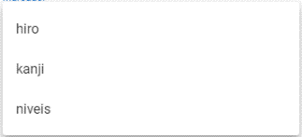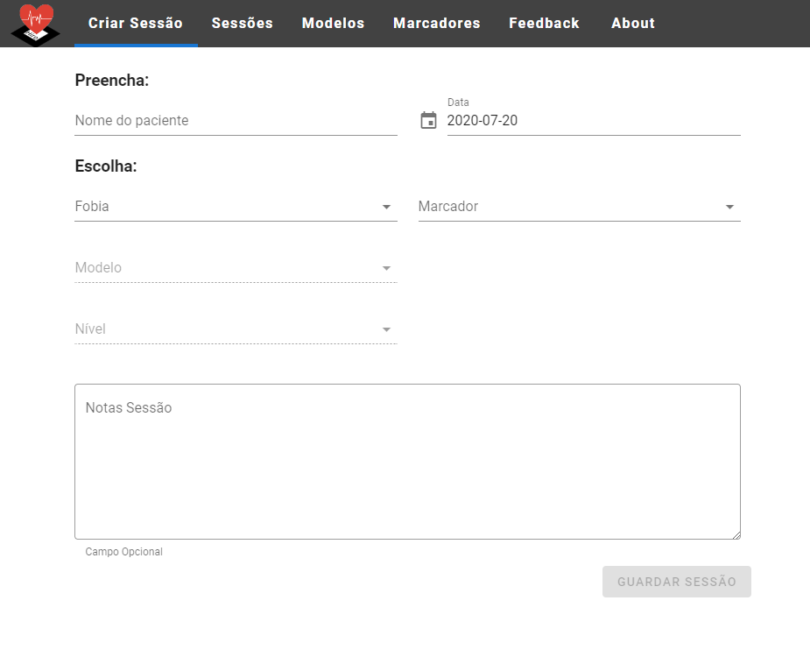Na opção do marcador existem 3 hipóteses: ‘hiro’, ‘kanji’ e ‘niveis’. A escolha de ‘hiro’ e ‘kanji’ obriga à definição do nível pretendido. A escolha da opção ‘niveis’ desativa o campo ‘Nivel’ pois este é atribuído automaticamente conforme o número que consta no marcador (1,2,3,4,5).

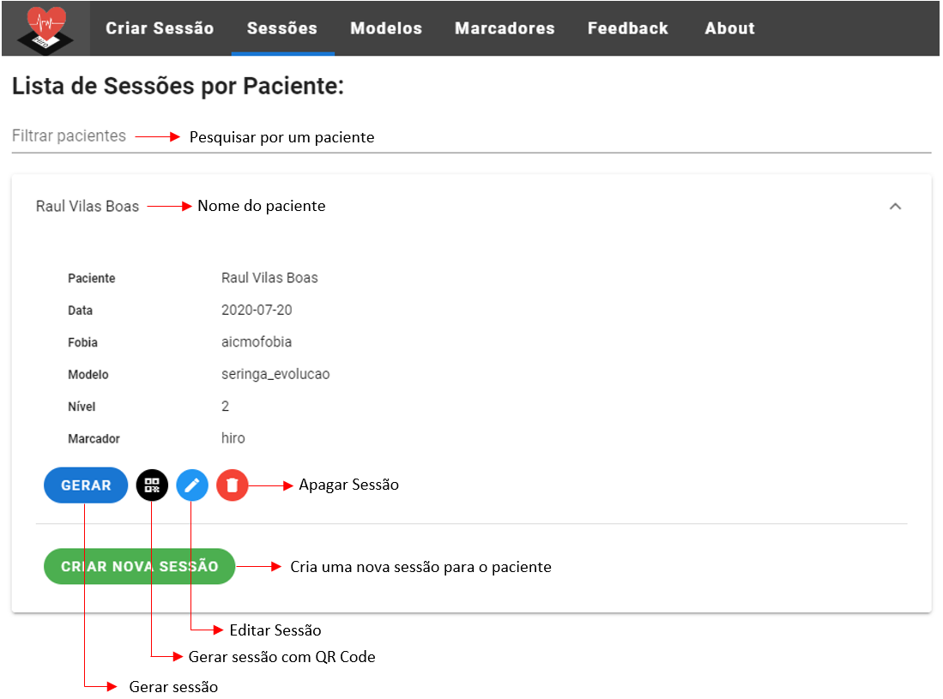**Sessões:** Apresenta a lista de sessões agrupadas por paciente. Permite gerar a sessão utilizando o botão ou lendo um QR Code, criar uma nova sessão para o paciente, editar e apagar.

**Modelos:** Permite visualizar os modelos 3D disponíveis na plataforma, bem como movimentar e fazer zoom.

Foram criados vários modelos exemplificativos, contudo, face aos objetivos pretendidos, apenas 3 modelos possuem 5 níveis de evolução (aranha_evolucao, cobra_evolucao e seringa_evolucao).

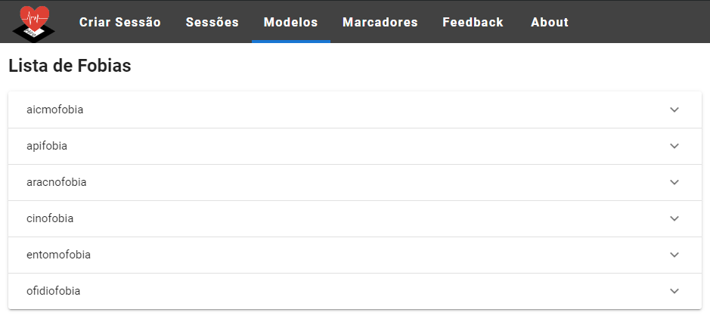Alguns modelos são bastantes pesados, por isso podem demorar mais tempo a carregar.

**Marcadores:** Permite visualizar e transferir os marcadores disponíveis na plataforma.

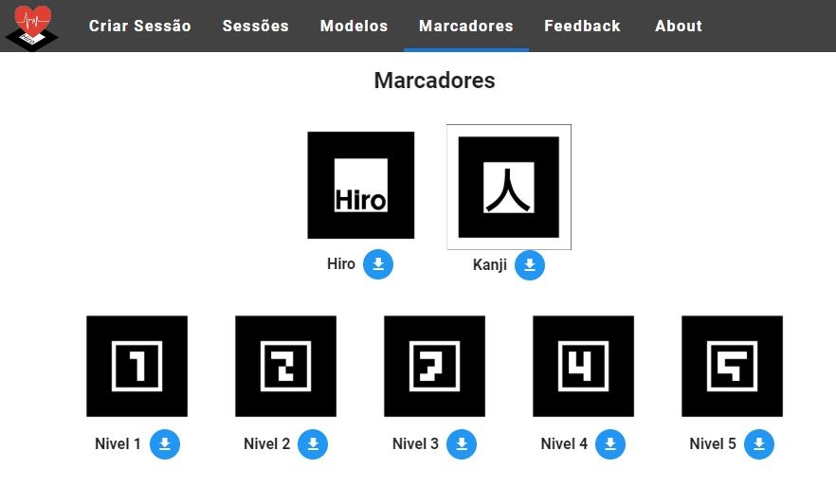

**Perguntas Frequentes:**

* É necessário instalar alguma aplicação?

Não, o acesso à plataforma não requer nenhuma instalação estando disponível online.

* É necessário imprimir os marcadores?

Não é necessário, mas aconselha-se, pois, facilita o procedimento pelo facto de ser mais fácil apontar a câmara ao marcador. Em alternativa, aponte a câmara do telemóvel aos marcadores existentes em

<https://phobiar-fe.epl.di.uminho.pt/marcadores> .

* Devo imprimir todos os marcadores?

Não, apenas é necessário imprimir os marcadores que pretende usar.

**Notas:**

* A plataforma como está em desenvolvimento poderá ter bugs, se encontrar algum por favor descreva-o em <https://phobiar-fe.epl.di.uminho.pt/feedback>

**Procedimentos:**

1. Consultar os modelos 3D existentes na plataforma.
   1. Ir para a página dos ‘Modelos’ (<https://phobiar-fe.epl.di.uminho.pt/modelos>);
   2. Escolher a fobia aicmofobia;
   3. Escolher o modelo seringa_evolucao;
   4. Carregar no botão ’Ver modelo’ para cada nível e observar o objeto 3D;
   5. Repetir os procedimentos 1.2 a 1.4 para a fobia/modelo aracnofobia/aranha_evolucao e ofidiofobia/cobra_evolucao;
   6. Ver outros modelos.
2. Consultar os marcadores existentes na plataforma.
   1. Ir para a página ‘Marcadores’ (<https://phobiar-fe.epl.di.uminho.pt/marcadores>);
   2. Ver os marcadores disponíveis;
   3. Descarregar e imprimir um marcador **(Opcional)**.
3. Criar uma sessão para um paciente.
   1. Ir para a página de ‘Criar Sessão’ (<https://phobiar-fe.epl.di.uminho.pt/criarsessao>);
   2. Criar uma sessão preenchendo as informações necessárias;
   3. Guardar a sessão.
4. Gerar a sessão para o paciente;
   1. Ir para a página das ‘Sessões’ (<https://phobiar-fe.epl.di.uminho.pt/sessoes>);
   2. Procurar a sessão do paciente anteriormente criada;
   3. Carregar na sessão do paciente;
   4. Carregar no botão de ‘Gerar sessão’;(*)
   5. Aceitar permissões de acesso à câmara;
   6. Apontar a Câmara para o marcador escolhido para a sessão (marcador impresso ou disponível na página ‘Marcadores’.
5. Utilizar a plataforma livremente.
6. Preencher o formulário em <https://forms.gle/8ySCQ86KqmHdegcCA>

(*) Nota: existe a possibilidade de passar a utilizar o telemóvel nesta etapa, procedendo à leitura do QR Code para gerar a sessão.

Antecipadamente grato pela colaboração prestada.

Raul Vilas Boas

Nota: Para qualquer informação adicional envie email para raulvilasboas97@gmail.com